  ΕΛΛΗΝΙΚΗ ΔΗΜΟΚΡΑΤΙΑ  ΥΠΟΥΡΓΕΙΟ ΠΑΙΔΕΙΑΣ ΚΑΙ  ΘΡΗΣΚΕΥΜΑΤΩΝ, ΠΟΛΙΤΙΣΜΟΥ ΚΑΙ  ΑΘΛΗΤΙΣΜΟΥ  _____  ΠΕΡΙΦΕΡΕΙΑΚΗ Δ/ΝΣΗ Π/ΘΜΙΑΣ  & Δ/ΘΜΙΑΣ ΕΚΠ/ΣΗΣ ΑΤΤΙΚΗΣ  _____  4^{H} ΠΕΡΙΦΕΡΕΙΑ ΣΧΟΛΙΚΟΥ ΣΥΜΒΟΥΛΟΥ ΕΙΔΙΚΗΣ ΑΓΩΓΗΣ & ΕΚΠΑΙΔΕΥΣΗΣ  Ταχ. Δ/νση: Θάλειας 6 και Στρ. Παπάγου 10-12 Ταχ.Κωδ.: 17313, Άγιος Δημήτριος  Πληροφορίες: Αδριανός Γ. Μουταβελής  : 210 9755555  210 9764444  Fax: 210 9755555  e-mail: moutavelis@yahoo.gr  ιστότοπος: http://users.sch.gr/moutavelis/  autosch/joomla15/ | Άγιος Δημήτριος, 31 Αυγούστου 2012  Αρ. Πρωτ: 70  ΠΡΟΣ:  1. Προσωπικό ΣΜΕΑΕ Π.Ε., Δ.Ε. Δ΄Δ/νσεων Αθηνών  (μέσω των αντίστοιχων Δ/νσεων Εκπ/σης Δ’ Αθηνών)  2. Εκπαιδευτικοί Τμημάτων Ένταξης, Παράλληλης Στήριξης, Διδασκαλίας Στο Σπίτι, Προσχολικής, Δημοτικής, Δευτεροβάθμιας Εκπ/σης  (μέσω των αντίστοιχων Δ/νσεων Εκπ/σης Δ’ Αθηνών)  ΚΟΙΝ:  1.Τμήμα ΕΠΚ, Π.Ε. Περ. Δ/νση Αττικής  2. Σχολικοί Σύμβουλοι Δ’ Αθηνών  3. Δ/νσεις Π.Ε. & Δ.Ε. Δ’ Αθηνών  4. ΚΕΔΔΥ Δ’ Αθήνας

Θέμα: “Χαιρετισμός έναρξης σχολικού έτους”

Αγαπητές/τοί Συνάδελφοι,
Με ευκαιρία την έναρξη του σχολικού έτους, σας στέλνω τους θερμούς χαιρετισμούς μου, για μια δημιουργική, ανέφελη χρονιά…
Θα είναι μια σχολική χρονιά γεμάτη προκλήσεις και επιλογές που θα καθορίσουν το μέλλον της γενιάς που διδάσκουμε…
Θα είναι μια σχολική χρονιά που οι αξίες της αλληλεγγύης και της υποστήριξης θα αναδεικνύονται όλο και πιο έντονες. Υποστήριξη προς τους συναδέλφους μας, τους μαθητές μας, τους γονείς τους, προς όσους έχουν ανάγκη.
Αγαπητοί Συνάδελφοι,
Σε σάς που καθημερινά υποστηρίζεται αυτούς που έχουν ανάγκη, εύχομαι να θυμάστε πάντα, ότι η ανάγκη είναι αυτή που γεννά την πρόοδο κι η αλληλεγγύη είναι αυτή που προάγει τα ανθρώπινα ιδεώδη.
Εύχομαι να καταφέρετε να διδάξετε στα παιδιά μας το:

“Κοιτάτε τ’ άστρα κι όχι τα πόδια σας”
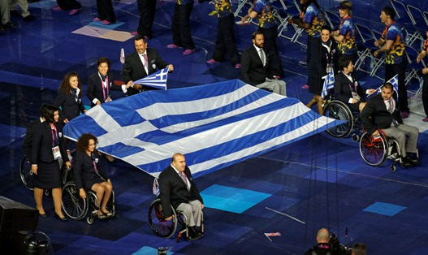

…ΚΑΛΗ ΣΧΟΛΙΚΗ ΧΡΟΝΙΑ!!!

Ο σχολικός σύμβουλος

Αδριανός Γ. Μουταβελής
Δάσκαλος στην Ειδική Αγωγή & Εκπαίδευση

